为党守档为台寻史
支撑支部 蒋丽萍
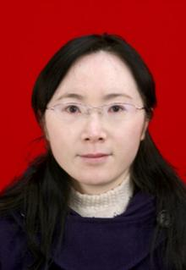
蒋丽萍，女，汉族，1977年3月生，硕士，档案馆员，负责信息化建设中心综合档案管理，中共党员，支撑支部组织委员。2008年入党。
蒋丽萍同志踏实认真地完成各项工作，时时以一名优秀共产党员的标准严格要求自己。积极钻研档案业务知识，立足本职岗位，珍爱每一卷档案，善待每一次查档，为党管档，为台守史。全面完善修订档案工作管理制度和全台十二门类档案分类方案；初步搭建起紫台档案工作管理网络；积极创新档案管理系统搭建和研发；积极解决档案管理工作中存在的问题，清理旧账；负责二期进馆档案电子预验收、实体预验收等整改工作，紫台是2020年度全院唯一完成二期档案实体进馆的单位。
蒋丽萍同志积极发挥共产党员先锋模范的作用，用勤奋向上的内在品质，认真扎实的工作作风，始终坚守“档案工作姓党”的政治本色，当好紫台红色基因的传承者，做好紫台信息资源的守护者。

